Oznanila  ČRNEČE – Sv. Jakob St., Sv. Andrej;  SV. KRIŽ in  LIBELIČE – Sv.Martin, - MALI SRPAN  28. teden 2026 |  |  | 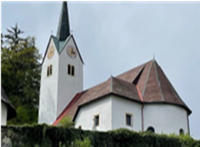  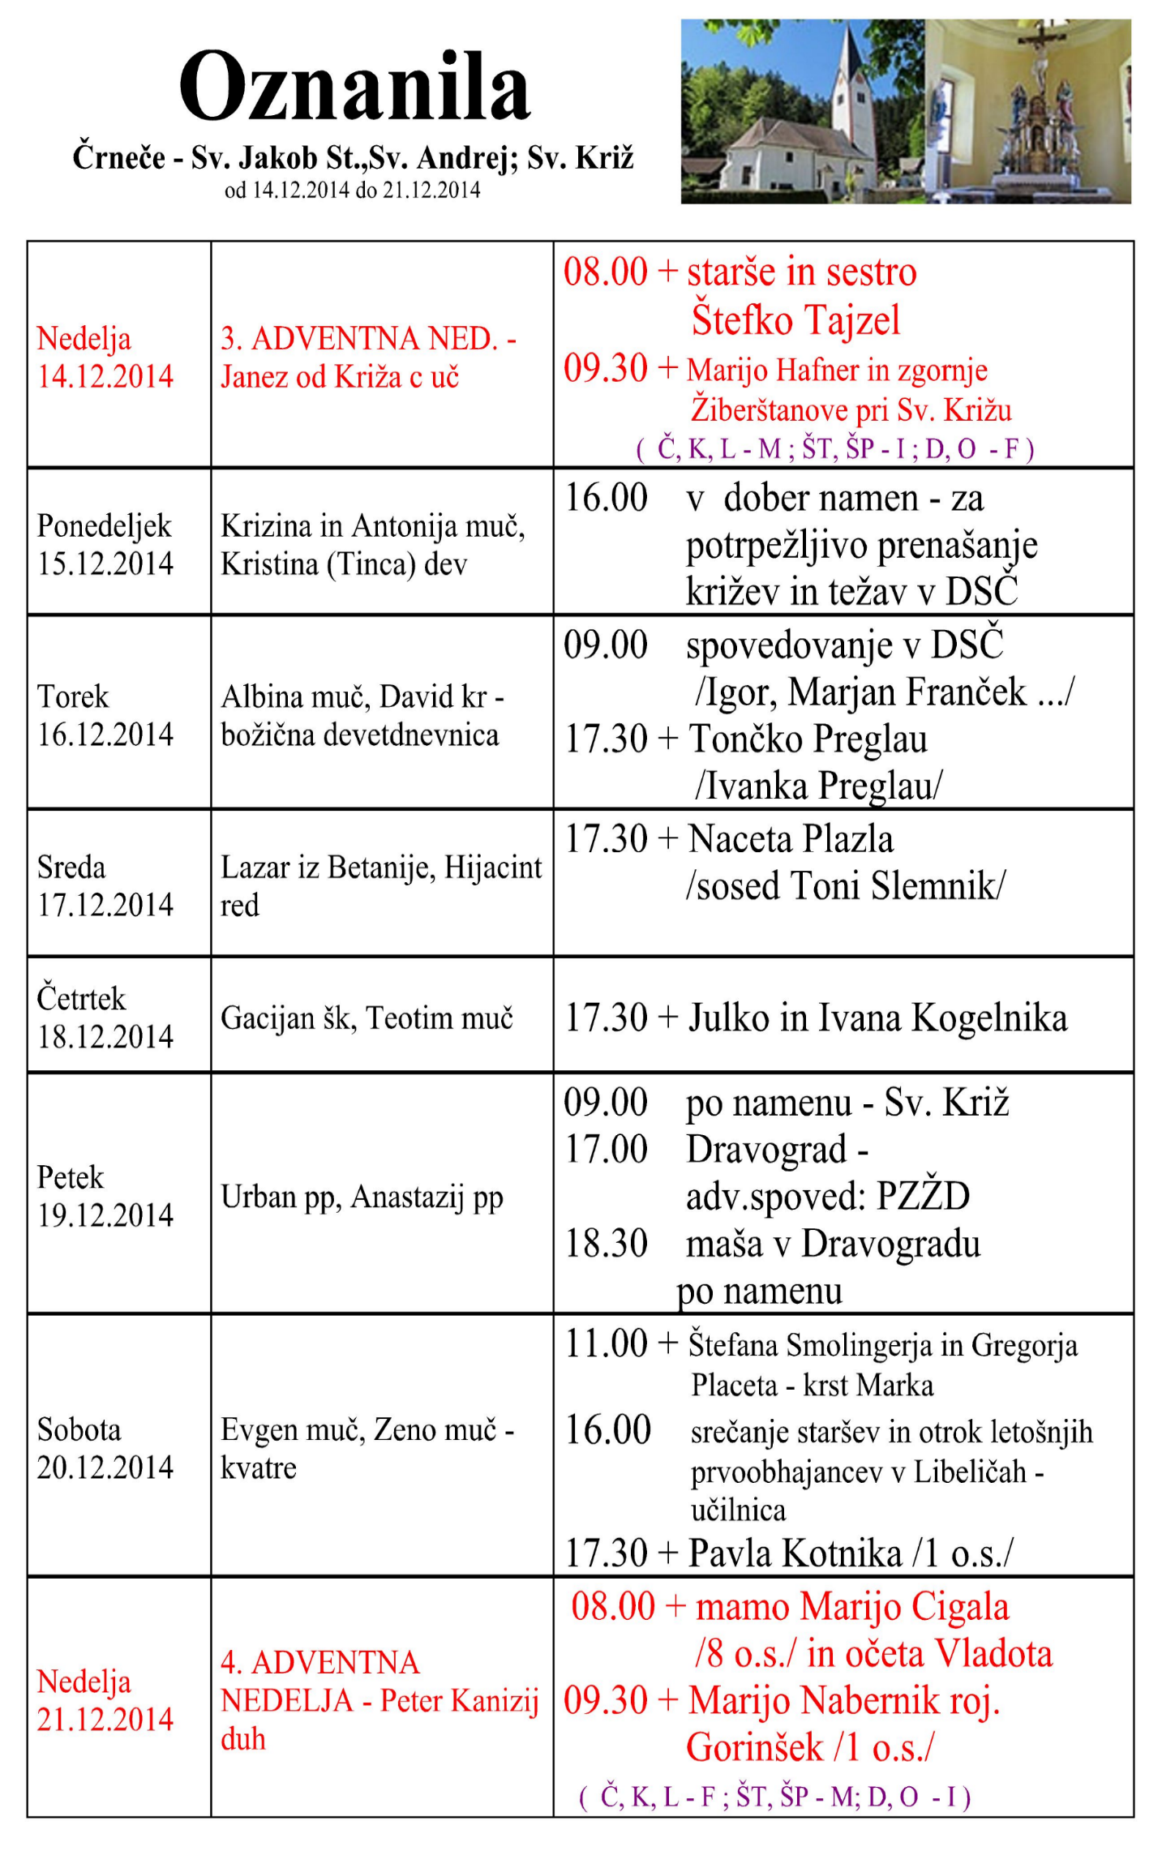  Slika 1
NEDELJA  5. julij | 14. nedelja med letom  Ciril in Metod, slov.  apos. sozavetnika  Evrope- nedelja  Slovencev po svetu | 08:00 za + Marijo/32 o.s./in Hildo Vrhovnik  /32 o.s./ v Črnečah  11:00 za + Vinka Vasleta v Libeličah
PONEDELJEK  6. julij | Marija Goreti, dev., muč.
TOREK  7. julij | Blaž. služ A. Volk, škof
SREDA  8. julij | Kilijan, škof, mučenec
ČETRTEK  9. julij | Veronika Giuliani,  mistikinja, opatinja
PETEK  10. julij | Amalija /Alma/, redov.  Rufina, mučenka
SOBOTA  11. julij | Bemedikt, opat,  zavetnik Evrope
NEDELJA  12. julij | 15. nedelja med letom  Mohor, škof in  Fortunat, diakon,  mučenca | 08:00 za + Toneta Rožiča /Bernarda Glavar/  v Črnečah  11:00 za + Jožico Hribernik v Libeličah

Kristjan bi moral pokazati sočutje in tudi srčno kulturo do ljudi, ki jih življenje še posebej tepe, ki imajo v svojem življenju še posebej težka bremena.
Naslednje tedne se bodo številni ljudje iz Evrope podali na poletne počitnice ali si drugače privoščili počitek od službenih obveznosti in stresa, ki ga doživljajo vsak dan pri delu ali v družini. Na ta način bodo poskušali ponovno vzpostaviti ravnotežje v svoji duši.
Mogoče tudi mi čutimo nekaj podobnega. Vsaka nedelja, vsak gospodov dan je takšna priložnost, ko se lahko znova umirimo in naberemo novih moči in energije.
Jezus kliče predvsem utrujene in obtežene, da bi se razbremenili ob njegovi prisotnosti. Tudi nam velja njegov klic, da sprejmemo njegovo tolažečo besedo in doživimo njegovo prisotnost v evharistični daritvi. Ali smo pripravljeni na to?
Odgovarja: Franc Kraner, žpk – sodelavec, tel.: 051685734, e-mail: franc.kraner@rkc.si.
Naročniki mašnih namenov se strinjajo z objavo v tiskanih oznanilih in oznanilih na spletu ter oglasni deski.

